**S7-1200 CPU通过ETHERNET 与FX5UCPU 通信的方式**

S7-1200 与 **FX5UCPU** 之间的以太网通信可以通过 TCP 或 ISO on TCP 协议来实现。CPU1215C 使用的通信指令是在双方 CPU 调用 T-block (TSEND_C, TRCV_C, TCON, TDISCON, TSEND, TRCV) 指令来实现。通信方式为双边通信，因此 TSEND 和 TRCV 必须成对出现。

FX5UCPU使用添加socket通信采用TCP通讯格式进行通信，设置号IP地址与端口号，通过添加Active和Unpassive，通过通讯指令SP.SOCOPEN/ SP.SOCRCV/ SP.SOCSND指令来是实现双方数据的交换。

**硬件和软件需求及所完成的通信任务**

**硬件配置**：① S7-1200 CPU  
② PC （带以太网卡）  
③ TP电缆(以太网电缆）3根

④ 工业交换机1个

⑤ FX5U-64MR/ES CPU

⑥ 开关电源AC220V转24V

**软件：**  西门子编程软件 STEP 7 Professional V14

三菱编程软件 GX WORK3

以太网调试工具 TCP&UDPDebug

**所完成的通信任务：**

IQFCPU主动建立连接，将三菱PLC地址D300开始的8个字节地址的数据发送到 西门子1215CCPU的接收数据区 DB2 块中。

判定通讯连接建立成功之后，将西门子1215CCPU的发送数据区 DB7 块中的数据发送到三菱PLC地址D500开始的8个字节地址的数据，首地址存储字节长度，之后8位地址顺序存储DB7当中的数据。

STEP 7 Professional V14**的通信编程，连接参数及通信参数的配置**

1. **打开 STEP7 v11 软件并新建项目**  
   在 STEP7 v14的 “项目视图” 中选择 “创建新项目” 创建一个新项目
2. **添加硬件并命名PLC**  
   然后进入 “项目视图”，在“项目树” 下双击 “添加新设备”，在对话框中选择所使用的S7-1200 CPU添加到机架上，命名为 （S7_1215C_AND_IQF_contest），如图1.所示。  
   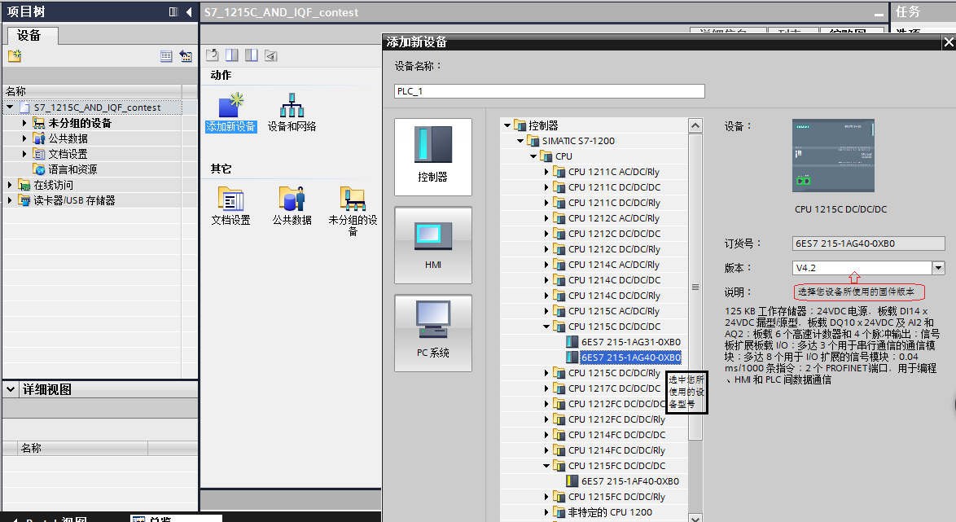

**图1：**添加新设备

为了编程方便，使用 CPU 属性中定义的时钟位，定义方法如下：  
在 “项目树” > “S7_1215C_AND_IQF_contest” > “设备组态” 中，选中 CPU ，然后在下面的属性窗口中，“设备属性” > “系统内存和时钟” 下，将系统位定义在MB1，时钟位定义在MB0，如图2.所示。  
时钟位我们主要使用 M0.5，它是以1Hz 的速率在0和1之间切换的一个位，可以使用它去自动激活发送任务。

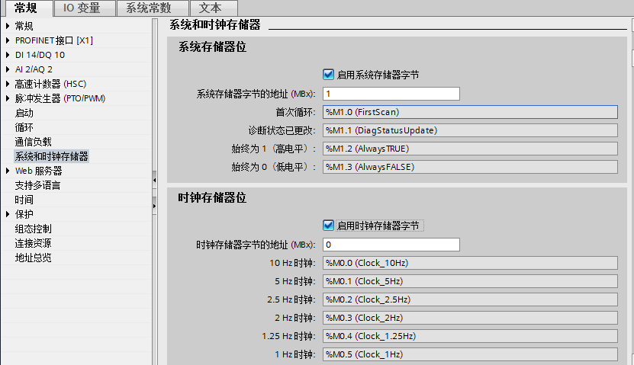

图2，系统和时钟存储器图

1. **为 PROFINET 通信口分配以太网地址**  
   在 “设备属性视图”中点击 CPU 上代表PROFINET接口 ，在下方会出现PROFINET 接口的属性，在 “以太网地址” 下分配IP 地址为 192.168.3.3 ，子网掩码为255.255.255.0，并且在接口连接到处添加新子网。如图3. 所示。

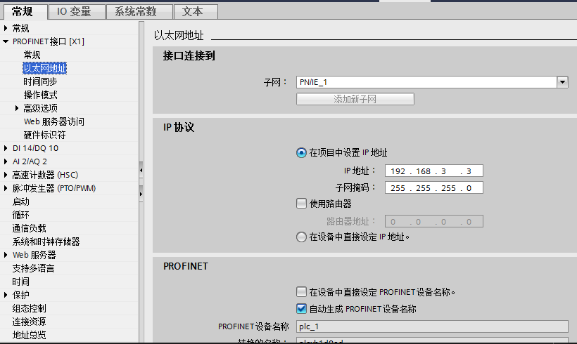

图3 ：分配IP地址

### 在 PLC_1215C 中调用并配置 “TRCV＿Ｃ” 、“TSEND”通信指令

**1、在 PLC_1 的OB1中调用接收指令ＴＲＣＶ**＿Ｃ**并配置基本参数**

为了实现 PLC_1215C 接收来自 PLC_IQF 的数据，则在 PLC_1215C 中调用接收指令

TRCV＿Ｃ并配置基本参数。

1. 创建并定义PLC_1的接收数据区 DB 块。  
   通过“项目树”>“PLC_1215C”>“程序块”>“添加新块”，选择“Data block” 创建 DB 块，点击“OK”键，定义发送数据区为8个字节的数组，如图5.及图6.及图7所示。

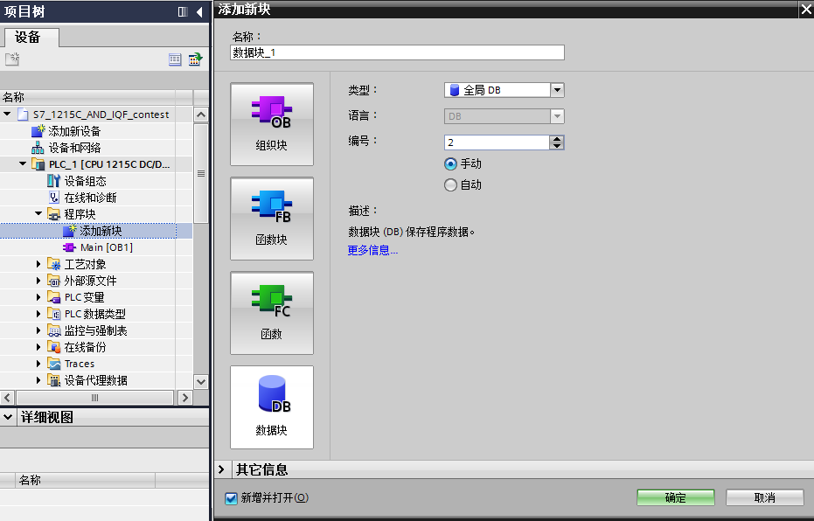

图5. 创建接收数据区 DB2 块

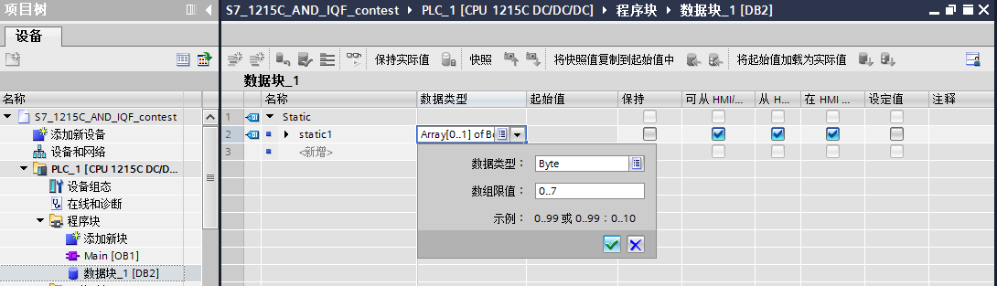

图6.定义DB2 数据类型及数据长度

注意：必须与三菱IQ_F所发送的数据类型，长度都需要一致

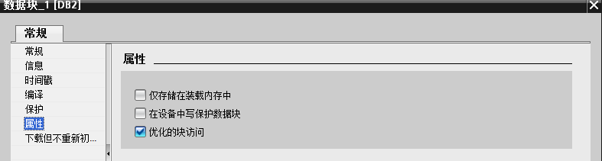

图7.DB2属性定义图 注意：必须将途中优化访问块的勾去掉。

1. 调用 “TRCV” 在ＦＣ1内调用

首先添加一个函数块ＦＣ１

进入 “项目树” > “ PLC_1215C” > “程序块” > “ＦＣ1” 主程序中，从右侧窗口 “指令” > “通信” > “开放式通信指令”下调用 “TRCV＿Ｃ” 指令，配置接口参数，，如图８.所示。

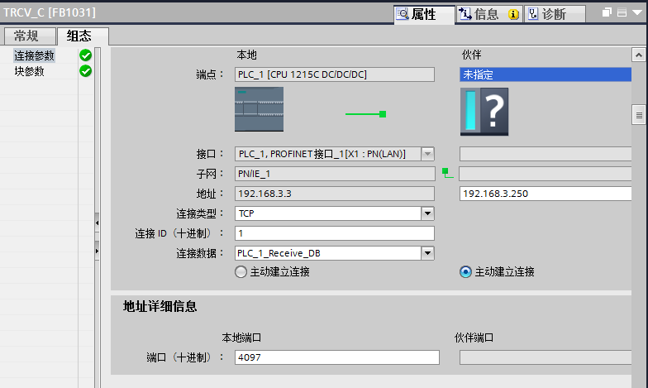

图8.TRCV_C连接参数设置

注意：左侧为西门子1215C的链接参数设置，其IP地址设置为192.168.3.3，链接类型为TCP协议，模块ID号设置为1，连接数据存储在PLC_1_Receive_DB块里面，端口号设置为4097。

右侧为三菱IQF的链接参数设置，其IP地址设置为192.168.3.250，并且由三菱IQF为客户端主动建立通讯连接，端口号设置为4096.

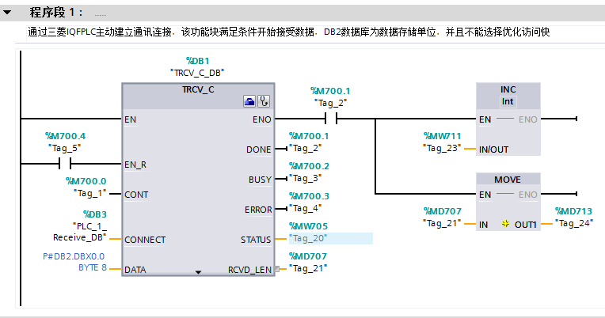

**参数说明：**  
**输入接口参数：**

|  |  |  |
| --- | --- | --- |
| EN_R=Tag_5(%M700.4) | ：= TURE | // 准备好接收数据 |
| CONT=Tag_1(%M700.0) | ：= TURE | //准备好接收数据 |
| CONNECT | ：= %DB3*PLC_1215C Receive_DB | // 系统数据块 |
| DATA | ：= P#DB2.DBX0.0 BYTE 8 | // 接收数据区的地址 |

**输出接口参数：**

|  |  |  |
| --- | --- | --- |
| DONE | ：= Tag_2(%M700.1) | // 该位为 1，接收任务成功完成 |
| BUSY | ：= Tag_3(%M700.2) | // 该位为 1，代表任务未完成，不能激活新任务 |
| ERROR | ：= Tag_4(%M700.2) | // 通信过程中有错误发生，该位置 1 |
| STATUS | ：= Tag_20(%MW705) | // 有错误发生时，会显示错误信息号 |
| RCVD_LEN | ：= Tag_21(%MW707) | // 实际接收数据的字节数 |

INC指令记录数据块所接收数据的次数

MOVE指令记录数据块所实际接收的数据字节数

**2、在 PLC_1 的OB1中调用接收指令ＴＲＣＶ**＿Ｃ**并配置基本参数**

为了实现 PLC_IQF 接收来自 PLC_1215C的数据，则在 PLC_1215C 中调用发送指令

Tsend并配置基本参数。

1. 创建并定义PLC_1的接收数据区 DB 块。  
   通过“项目树”>“PLC_1215C”>“程序块”>“添加新块”，选择“Data block” 创建 DB 块，点击“OK”键，定义发送数据区为8个字节的数组，如图10.及图11.及图12所示。

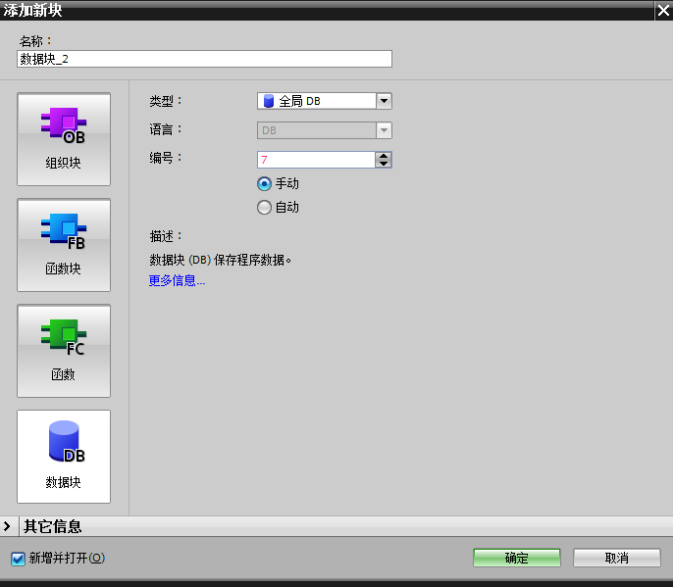

图10. 创建发送数据区 DB 7块

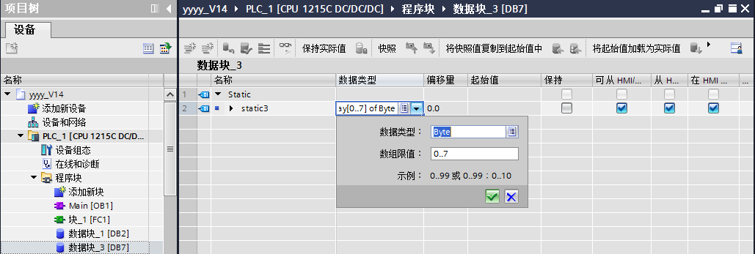

图11.定义DB7 数据类型及数据长度

注意：必须与三菱IQ_F所接收的数据类型，长度都需要一致



图12.DB7属性定义图 注意：必须将途中优化访问块的勾去掉

1. 调用 “TSEND” 在ＦＣ1内调用

进入 “项目树” > “ PLC_1215C” > “程序块” > “ＦＣ1” 主程序中，从右侧窗口 “指令” > “通信” > “开放式通信指令”下调用 “TSEND” 指令，配置接口参数，，如图13.所示。

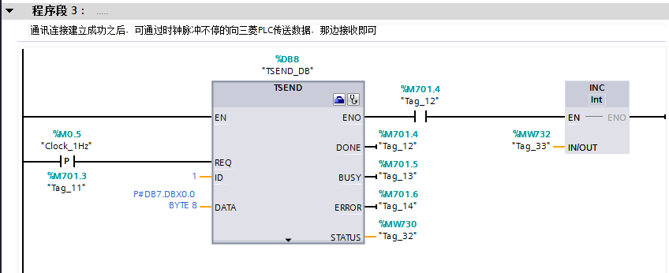

**参数说明：**  
**输入接口参数：**

|  |  |  |
| --- | --- | --- |
| REQ=Tag_11(%M701.3) | ：= TURE 发送脉冲为1HZ | // 准备好发送数据 |
| ID | ：= 1 | // 通讯连接模块的ID号，对应TRCV_C指令 |
| DATA | ：= P#DB7.DBX0.0 BYTE 8 | // 发送数据区的地址 |

**输出接口参数：**

|  |  |  |
| --- | --- | --- |
| DONE | ：= Tag_2(%M700.1) | // 该位为 1，接收任务成功完成 |
| BUSY | ：= Tag_3(%M700.2) | // 该位为 1，代表任务未完成，不能激活新任务 |
| ERROR | ：= Tag_4(%M700.2) | // 通信过程中有错误发生，该位置 1 |
| STATUS | ：= Tag_20(%MW705) | // 有错误发生时，会显示错误信息号 |
| RCVD_LEN | ：= Tag_21(%MW707) | // 实际接收数据的字节数 |

INC指令记录数据块所发送数据的次数

**3、在功能块里面调用FC1函数块 如下图所示：**

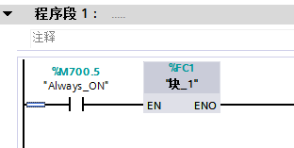

**S7-1200 CPU通过ETHERNET 与FX5UCPU 通信的方式**

FX5UCPU使用添加socket通信采用TCP通讯格式进行通信，设置号IP地址与端口号，通过添加Active和Unpassive，通过通讯指令SP.SOCOPEN/ SP.SOCRCV/ SP.SOCSND指令来是实现双方数据的交换。

1. 打开GX_WorK3, 创建一个新的5UPLC的工程，命名为Soket_Active11，选择参数，FX5UCPU,模块参数，以太网参数，选择对象连接配置设置，添加一个Active客户端。

完成相应的IP地址设置和端口号设置，如下图所示

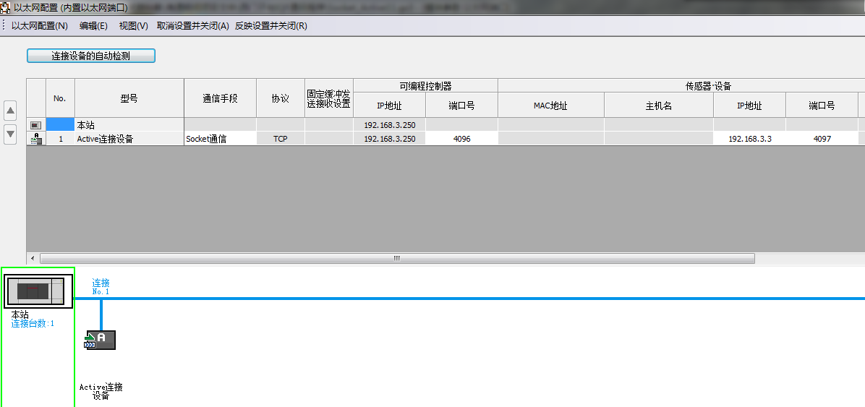

其程序结构图如下图所示

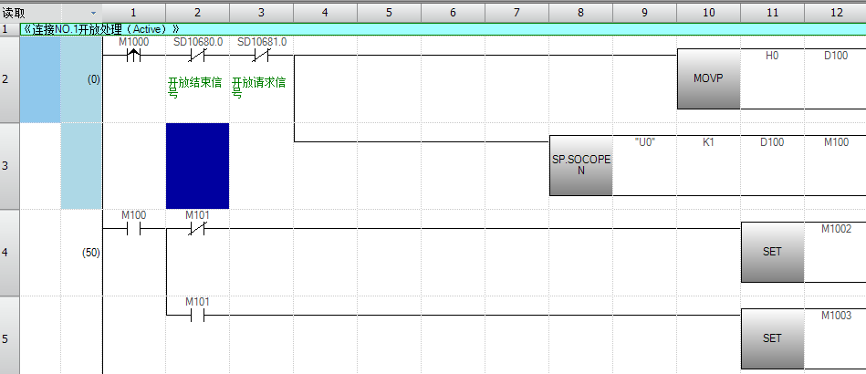

通过接通M1000的上升沿脉冲触发SP.SOCOPEN指令打开通讯连接，M1002标志显示通讯连接正常打开，M1003标志通讯连接异常打开。

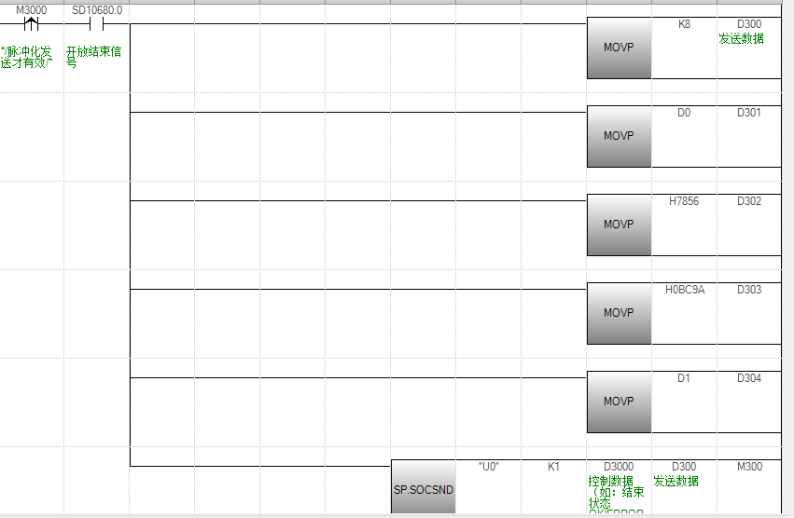

此段程序是将D301开始的8个字节的数据，发送到西门子DB2数据块当中去，通过M3000 的上升沿脉冲

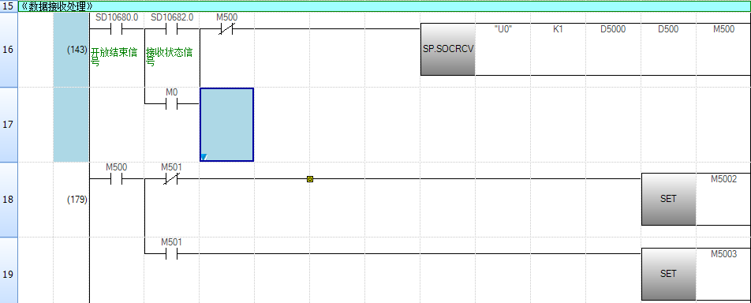

此段程序是接收西门子1215C发送的DB7数据块当中的数据数据长度为8个字节，存储到D500开始的数据寄存器当中，可通过M0 的上升沿脉冲来接通。

湖南晋彦海通自控工程有限公司

技术部：夏日高

2017年8月23日